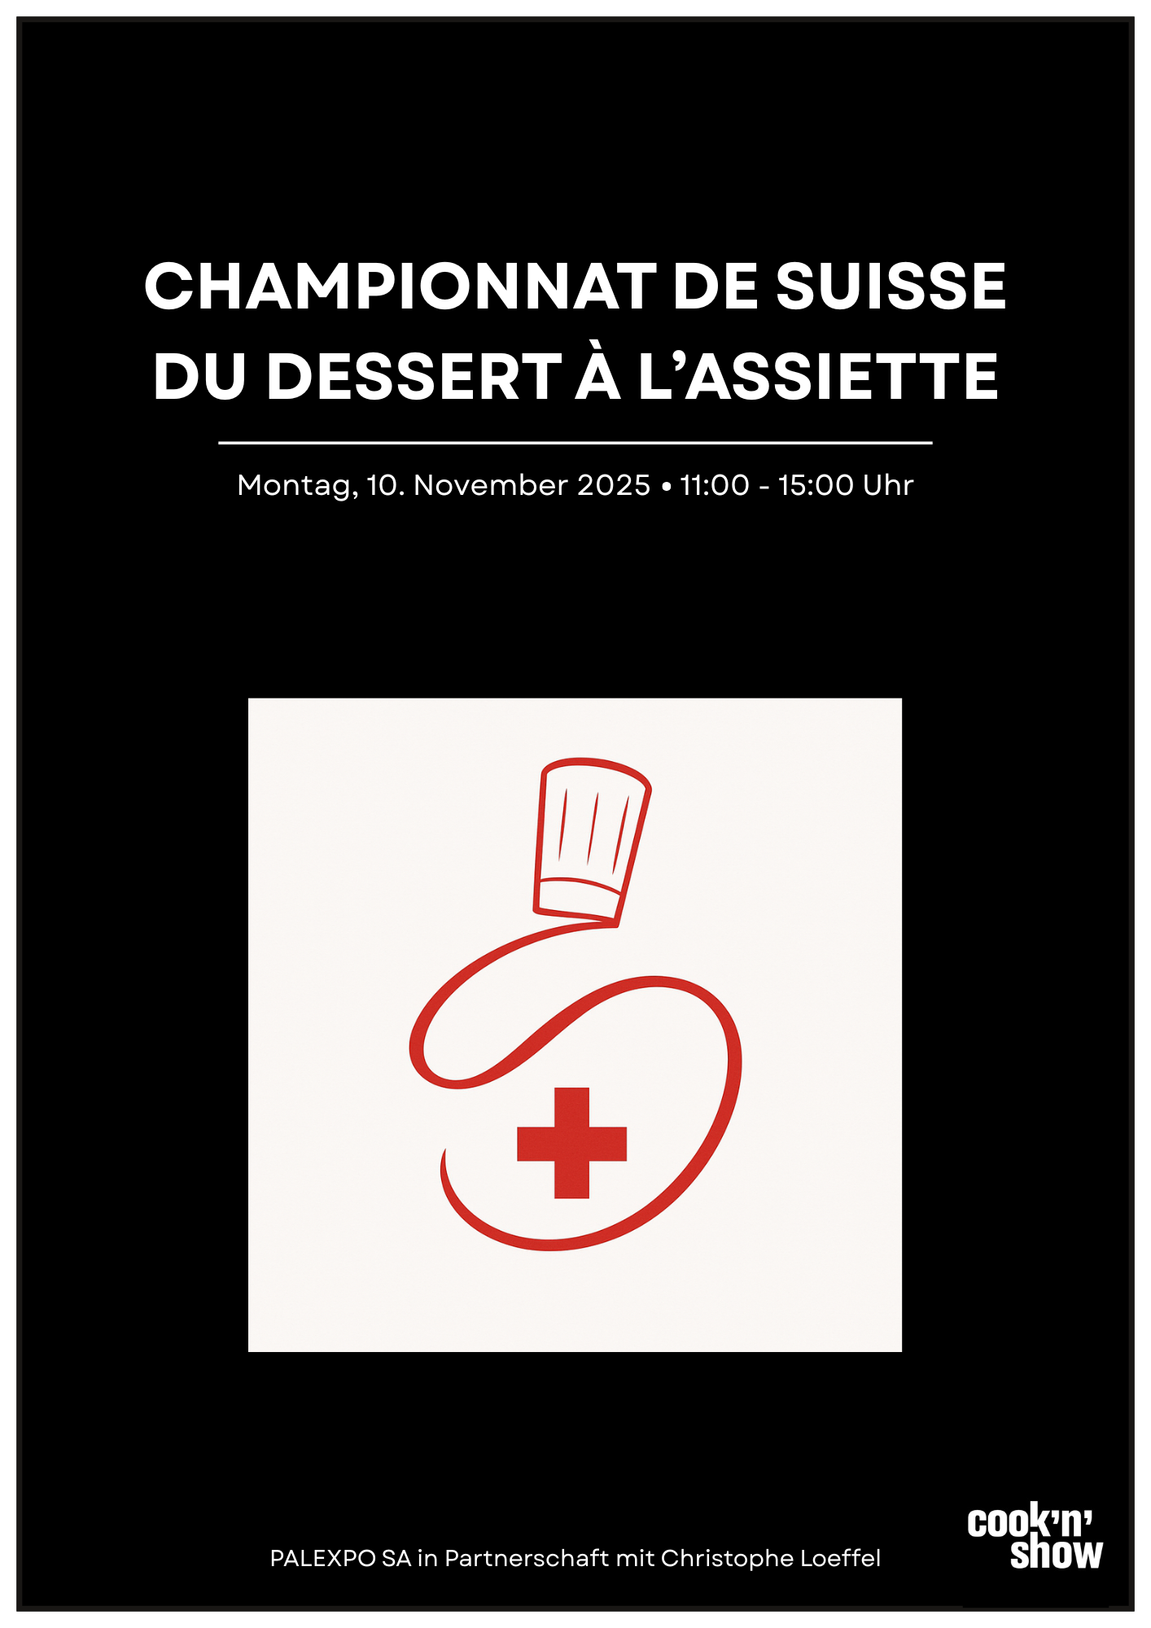

**BEWERBUNGSDOSSIER**

**NAME DES DESSERT-TELLERS (max. 8 Wörter)**

Cliquez ou appuyez ici pour entrer du texte.

**FOTO DES DESSERT-TELLERS**



**LISTE DER ZUTATEN MIT DEN JEWEILIGEN MENGEN FÜR JEDES REZEPT**

Cliquez ou appuyez ici pour entrer du texte.

Cliquez ou appuyez ici pour entrer du texte.

**SCHRITT-FÜR-SCHRITT ABLAUF FÜR JEDES REZEPT**

Cliquez ou appuyez ici pour entrer du texte.

**DETAILLIERTES ANRICHTEN DES DESSERTS**

Cliquez ou appuyez ici pour entrer du texte.

**ERLÄUTERUNG ZUR AUSWAHL DES DESSERTS**

Cliquez ou appuyez ici pour entrer du texte.

**SELBSTKOSTENPREIS DES DESSERTS FÜR 12 PORTIONEN**

**NETTOGEWICHT DES DESSERTS (OHNE TELLER)**

Cliquez ou appuyez ici pour entrer du texte.

Cliquez ou appuyez ici pour entrer du texte.